Отчет по лабораторной работе №7

Операционные системы

Газизова Регина

Содержание

# 1 Цель работы

Освоение основных возможностей командной оболочки Midnight Commander. Приобретени

# 2 Задание

* Изучите информацию о mc,вызвав в командной строкеman mc.
* Запустите из командной строки mc,изучите его структуру и меню.
* Выполните основные команды меню левой (или правой) панели.Оцените степеньподробности вывода информации о файлах.
* Используя возможности подменюФайл,выполните:–просмотр содержимоготекстового файла;–редактирование содержимого текстового файла (без сохранения результатовредактирования);–создание каталога;–копирование в файлов в созданный каталог.
* С помощью соответствующих средств подменюКомандаосуществите:–поиск в файловой системе файла с заданными условиями (например, файлас расширением.cили.cpp,содержащего строкуmain);–выбор и повторение одной из предыдущих команд;–переход в домашний каталог;–анализ файла меню и файла расширений.
* Вызовите подменюНастройки.Освойте операции,определяющие структуру экрана mc(Full screen,Double Width,Show Hidden Files ит.д.)ю
* Создайтетекстовой файлtext.txt.
* Откройте этот файл с помощью встроенного вmcредактора.
* Вставьте в открытый файл небольшой фрагменттекста,скопированный из любогодругого файла или Интернета.
* Проделайте стекстом следующие манипуляции,используя горячие клавиши:
  + Удалите строкутекста.
  + Выделите фрагменттекста и скопируйте его на новую строку.
  + Выделите фрагменттекста и перенесите его на новую строку.
  + Сохраните файл.
  + Отмените последнее действие.
  + Перейдите в конец файла (нажав комбинацию клавиш) и напишите некоторыйтекст.
  + Перейдите в начало файла (нажав комбинацию клавиш) и напишите некоторыйтекст.
  + Сохраните и закройте файл.
* Откройте файл с исходнымтекстом на некотором языке программирования (напри-мер C или Java)
* Используя меню редактора,включите подсветку синтаксиса,если она не включена,или выключите,если она включена.

# 3 Выполнение лабораторной работы

## 3.1 Midnight Commander

1. Изучим информацию о mc, вызвав в консоле команду man mc (рис.1). Midnight Commander - это программа, предназначенная для просмотра содержимого каталогов и выполнения основных функций управления файлами в UNIX-подобных операционных системах.

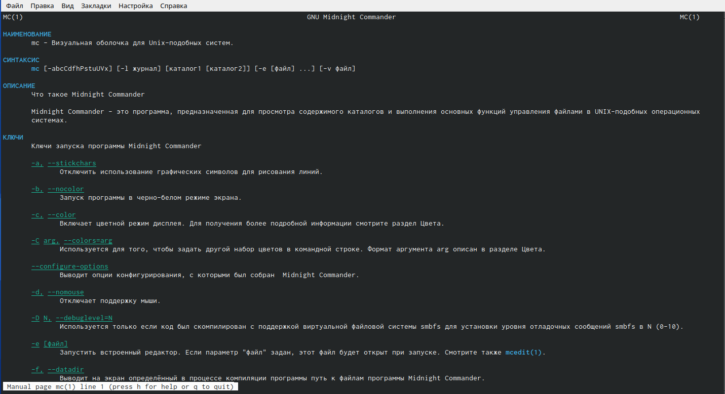

Рис. 1: Описание mc

1. Запустим из командной строки mc и изучим его структуру и меню (рис.2-9). Верхнее меню содержит меню “Левая панель”, “Файл”, “Команда”, “Настройка”, “Правая панель”. С помощью горячих клавиш F1, F2 можно открыть “Помощь” и “Меню пользователя” соответственно.

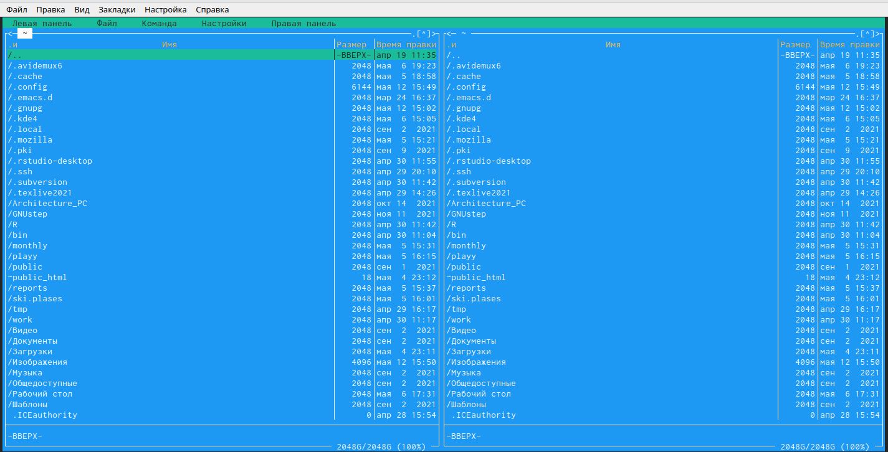

Рис. 2: mc

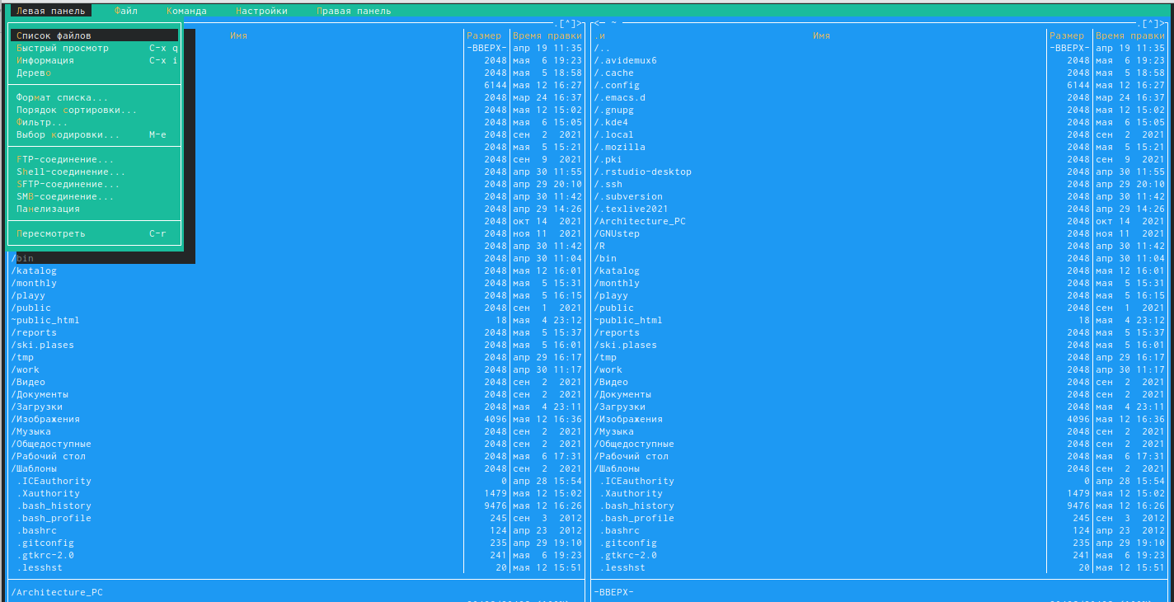

Рис. 3: Левая панель

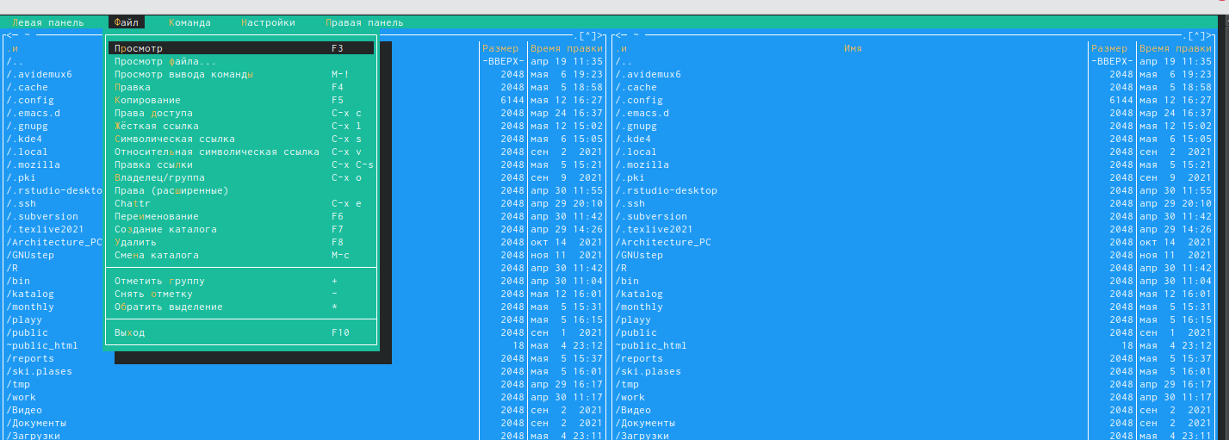

Рис. 4: Файл

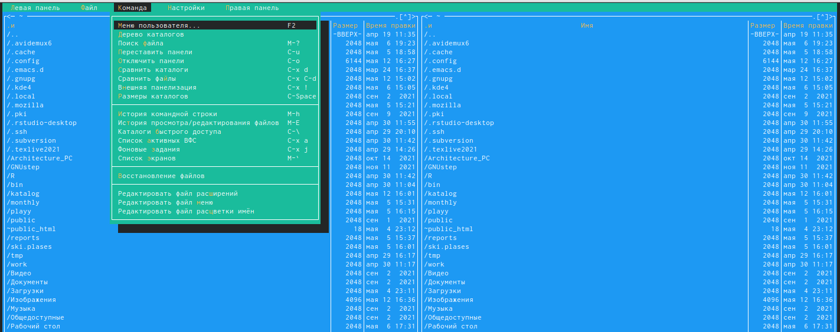

Рис. 5: Команда

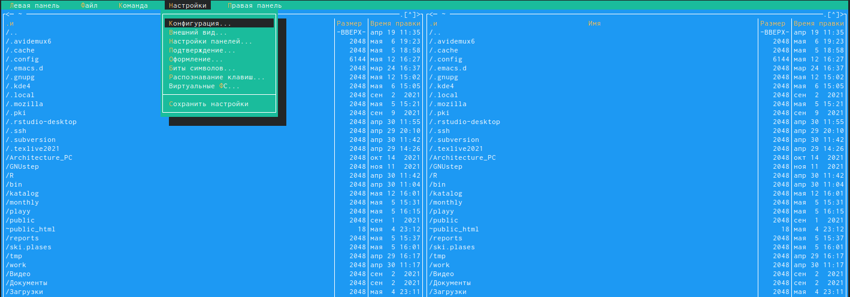

Рис. 6: Настройка

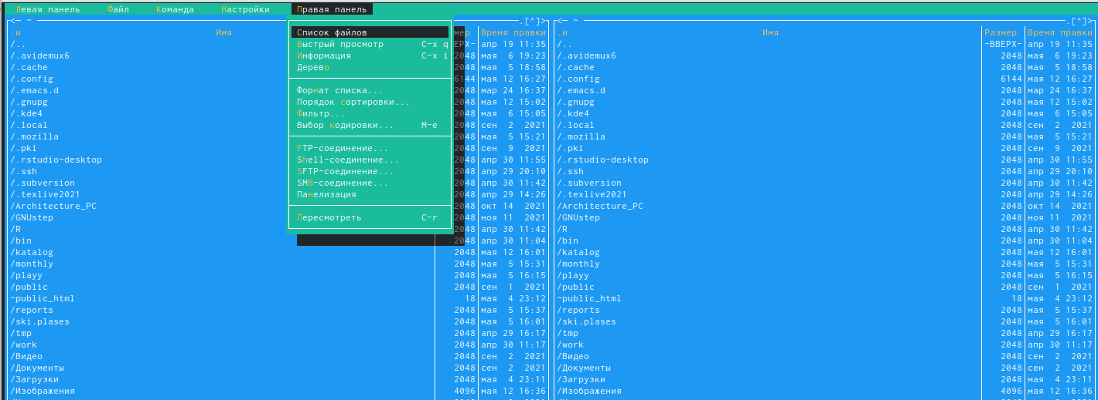

Рис. 7: Правая панель

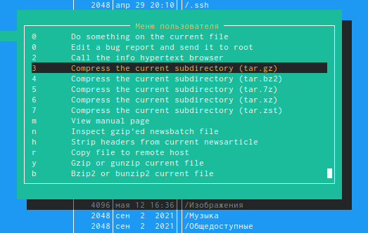

Рис. 8: Помощь

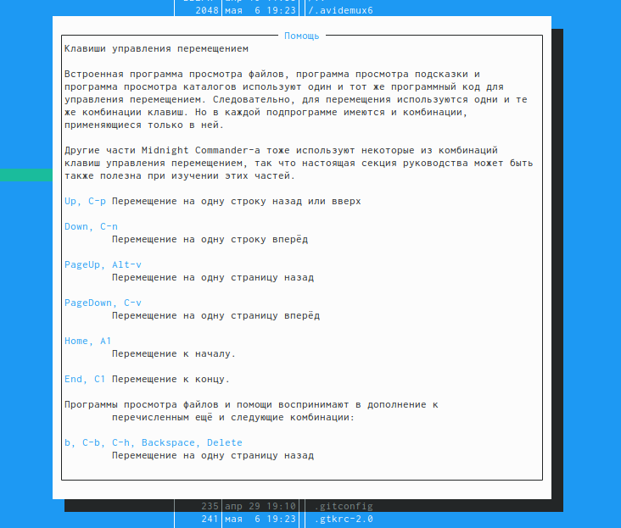

Рис. 9: Меню пользователя

1. Выполним операции в mc, используя управляющие клавиши.
2. Выделение/отмена выделения файлов (рис.10). Выделение файлов происходит с помощью клавиши Insert, ею же можно отменить выделение.

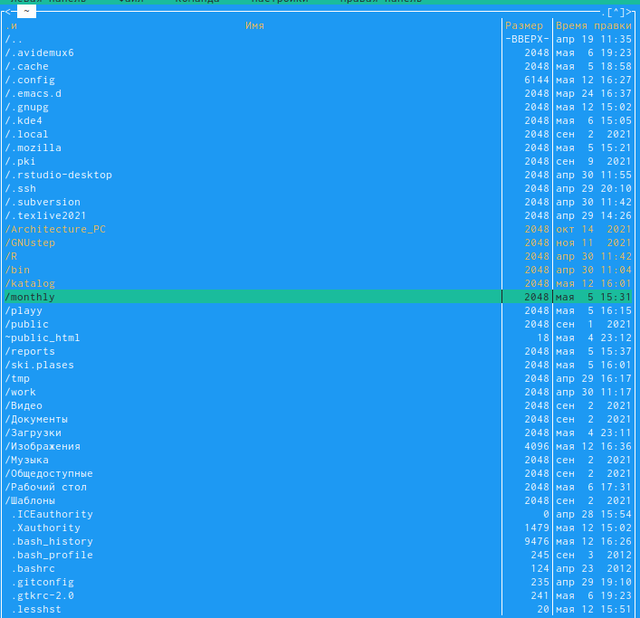

Рис. 10: Выделение

1. Копирование/перемещение файлов/каталогов (рис.11-13). Копирование файлов/каталогов осуществляется через клавишу F5, для перемещния - F6.

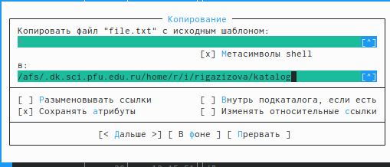

Рис. 11: Копирование каталога

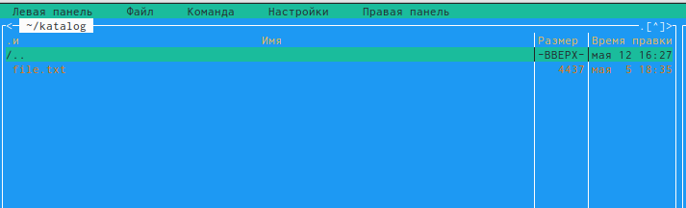

Рис. 12: Результат копирования

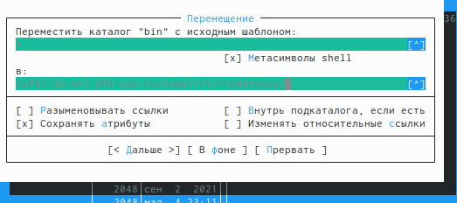

Рис. 13: Перемещение каталога

1. Получение информации о размере и правах доступа на файлы/каталоги и др. (рис.14). Для получения информации воспользуемся кнопкой меню “Правая (Левая) панель” > “Информация”.

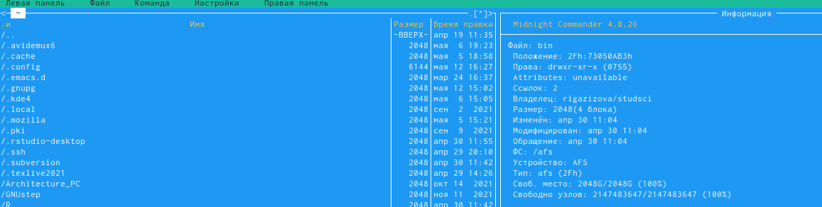

Рис. 14: Получение информации. Правая панель

1. Выполним основные команды левой (правой) панели. С помощью этого меню можно изменить формат списка файлов (рис.18), фильтровать файлы (рис.15-16) и получить информацию о размере, правах доступа (рис.16-17).

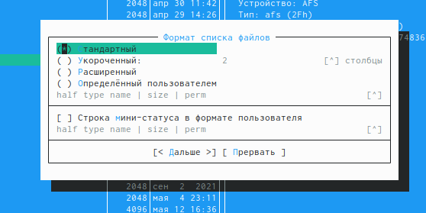

Рис. 15: Формат списка файлов

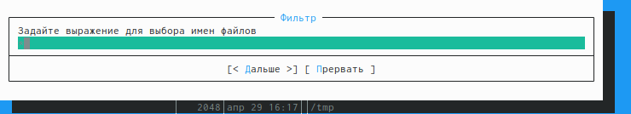

Рис. 16: Фильтр

1. Используя возможности меню “Файл”, выполним следующие действия.
2. Просмотрим содержимое текстового файла. Для этого выделим нужный нам файл (file.txt) и найдем в меню “Файл” пункт “Просмотр файла” (рис.17-18).

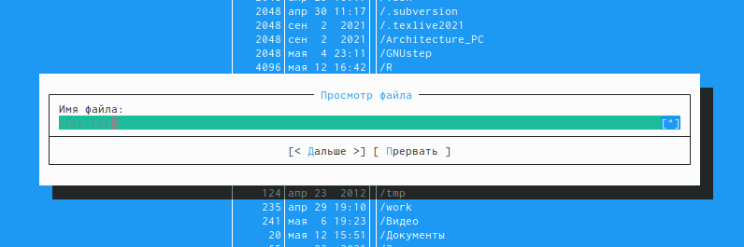

Рис. 17: Просмотр файла

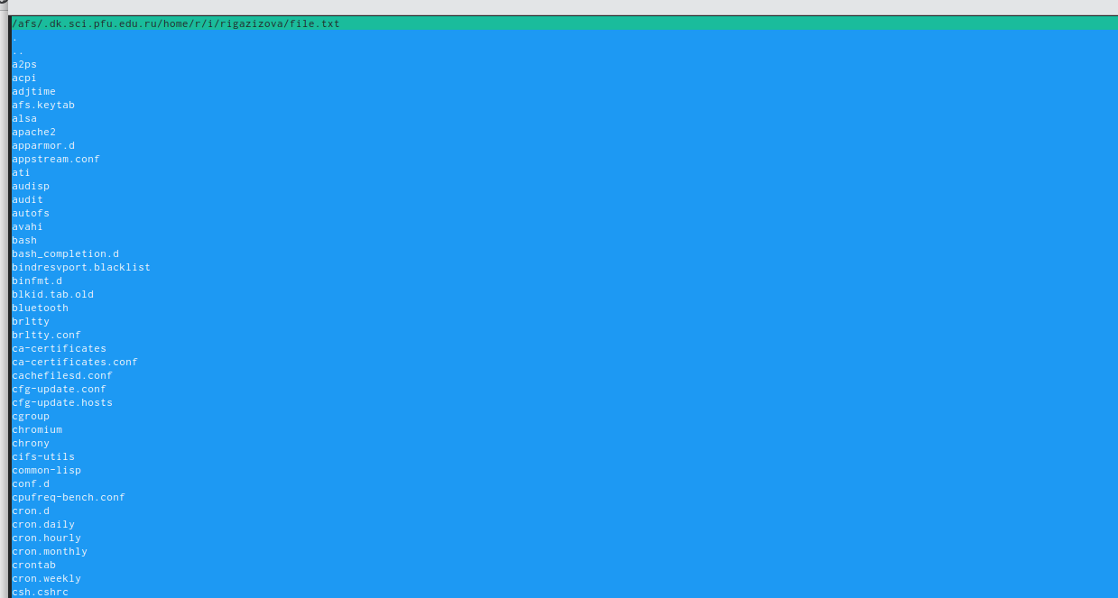

Рис. 18: Содержимое файла

1. Редактиуем содержимое файла, не сохраняя изменения (рис.19-20). В меню “Файл” выберем пункт “Правка”.

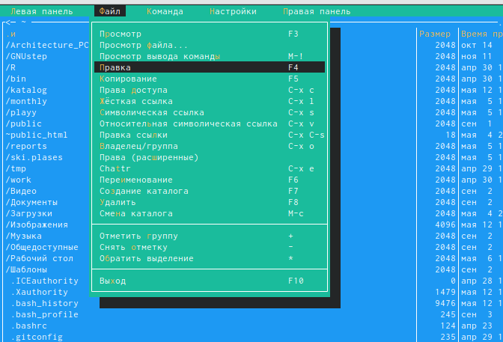

Рис. 19: Правка

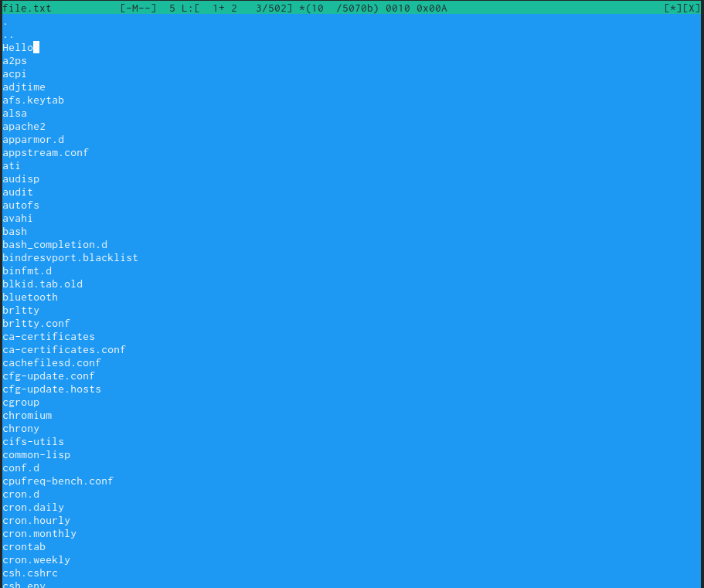

Рис. 20: Изменения файла

1. Создадим новый каталог newpapka, выбрав в меню “Файл” пункт “Создать новый каталог” (рис.21).

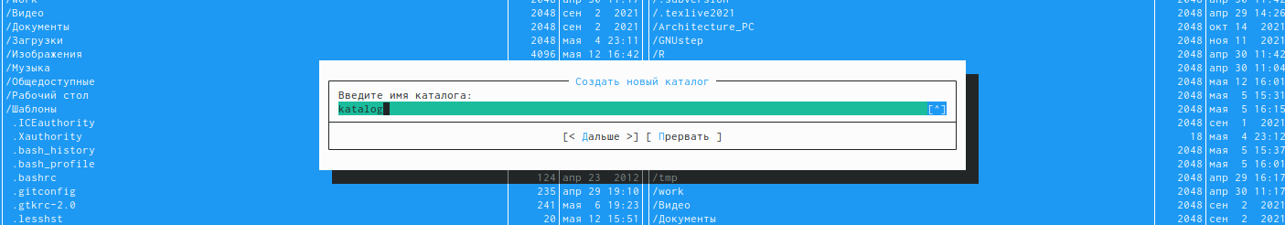

Рис. 21: Создание каталога

1. Скопируем в созданный нами каталог файл file.txt (рис.22-23).



Рис. 22: Копирование файла



Рис. 23: Просмотр каталога

1. С помощью соотвествующих пуктов меню “Команда” осуществим следующие действия.
2. Выполним поиск в файловой системе. Для этого выберем пункт “Поиск файла” и в шаблон имени запишем *.txt (рис.24). Компьютер выведет все файлы расширением markdown (рис.26).

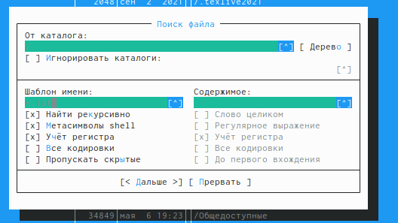

Рис. 24: Поиск файлов

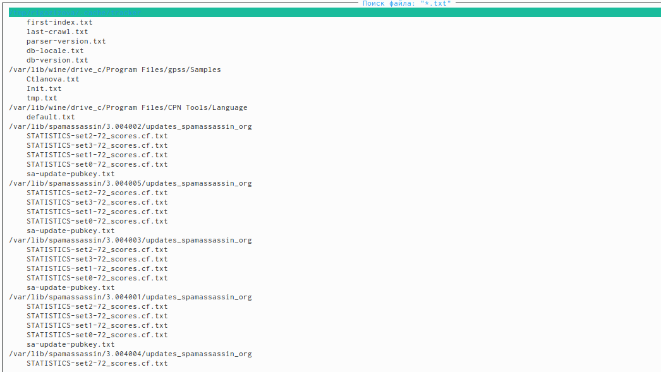

Рис. 25: Результат поиска

1. Выберем и повторим одну из предыдущих команд (рис.27). Для этого в меню “Команда” выберем пункт “История командной строки”. Но так как мы не вводили в терминал до этого никакую из команд, поле “История” осталось пустым.

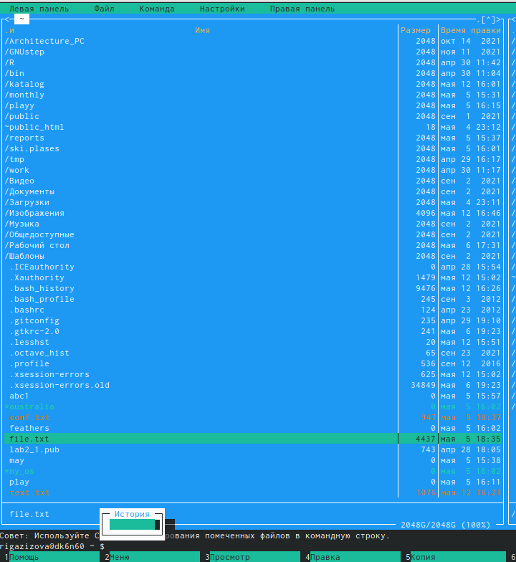

Рис. 26: История

1. Перейдем в наше домашний каталог (рис.28). Для этого в меню “Команда” выберем пункт “Дерево каталогов” и пройдем весь путь до нашего домашнего каталога /afs/.dk.sci.pfu.edu.ru/home/u/k/ukmorozova.

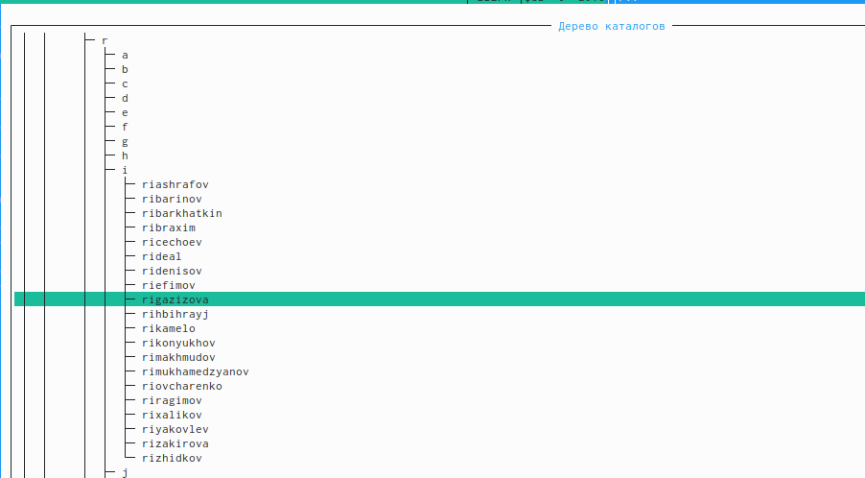

Рис. 27: Дерево каталогов

1. Проведем анализ файла меню (рис.29-30) и файла расширения (рис.31).

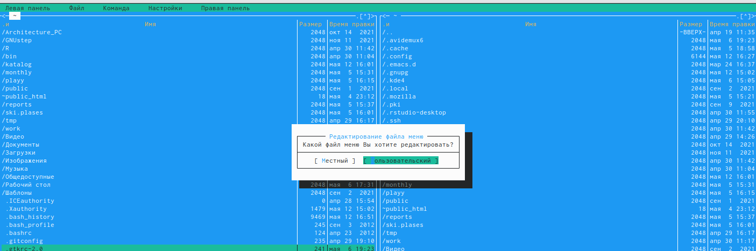

Рис. 28: Файл меню

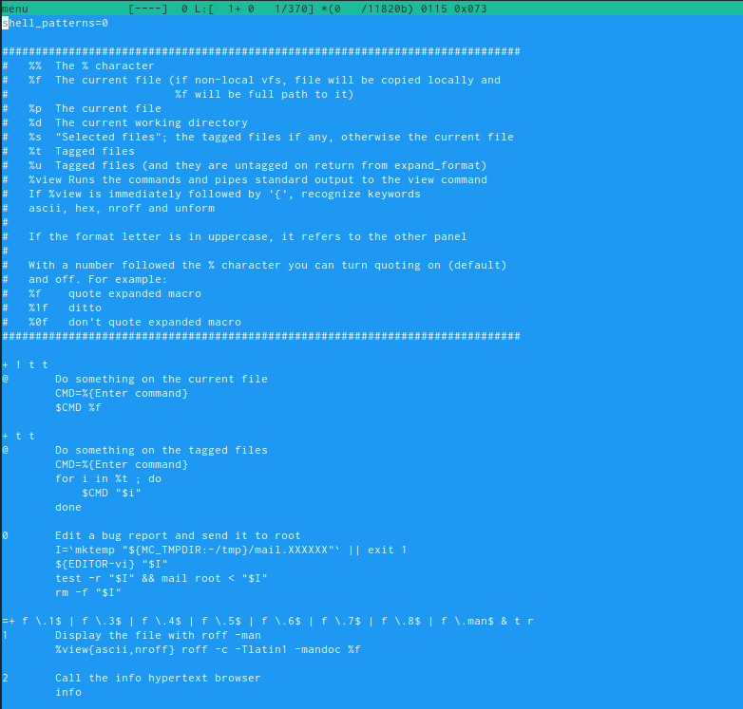

Рис. 29: Файл пользовательского меню

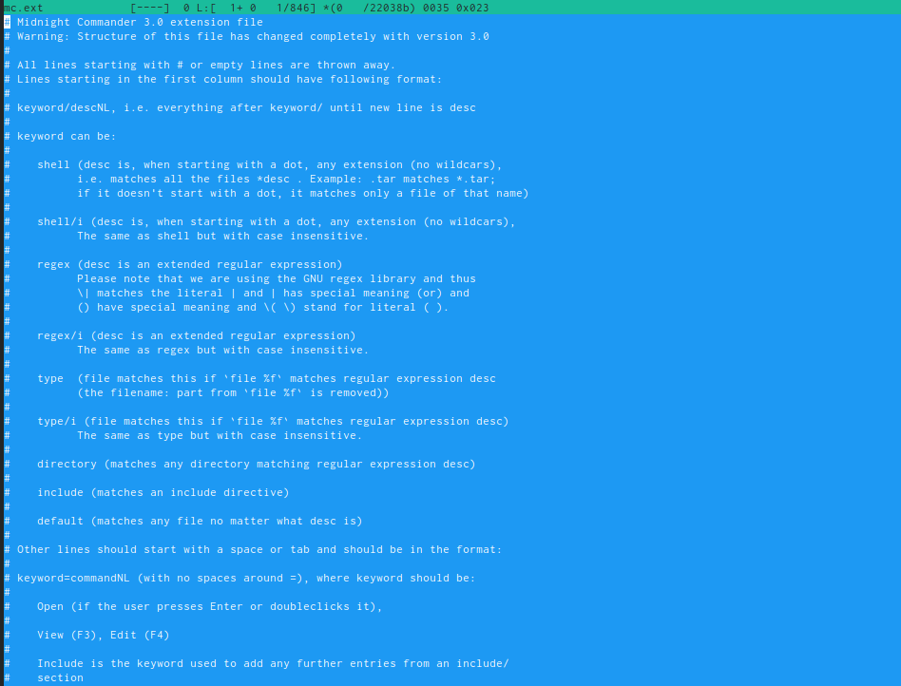

Рис. 30: Файл расширения

1. Вызовем подменю “Настройки” и освоим операции, определяющих структуру экрана mc.
2. Меню “Конфигурация” (рис.32).

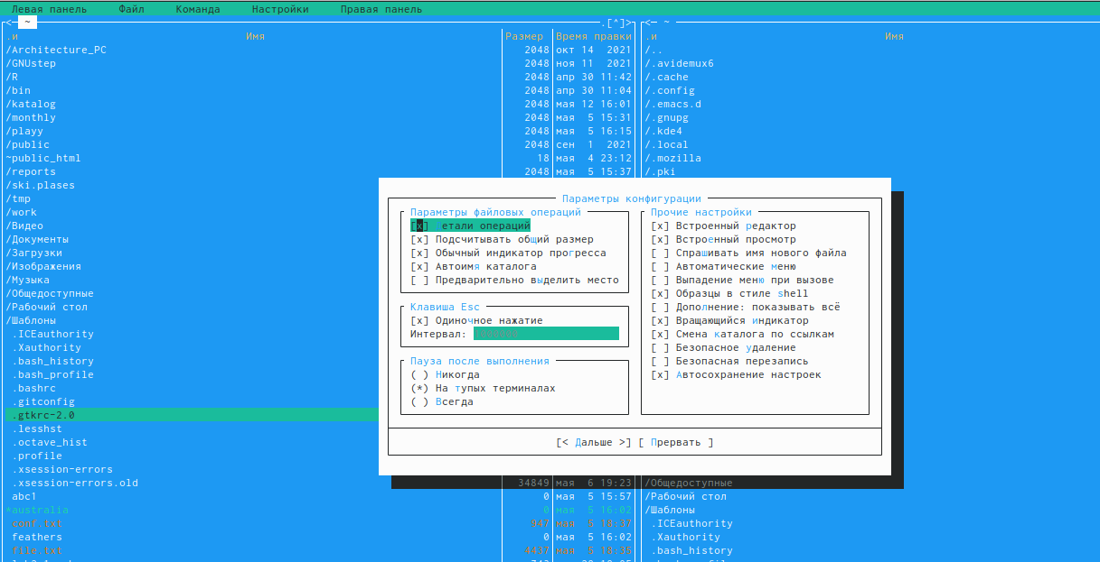

Рис. 31: Конфигурация

1. Меню “Внешний вид” (рис.33).

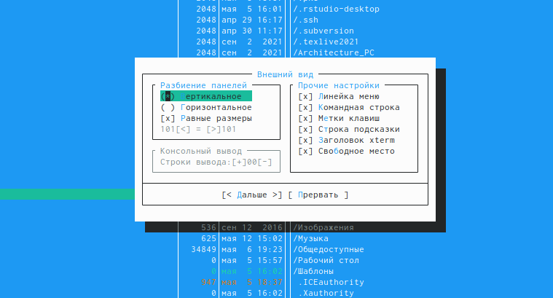

Рис. 32: Внешний вид

1. Меню “Настройка панели” (рис.34).

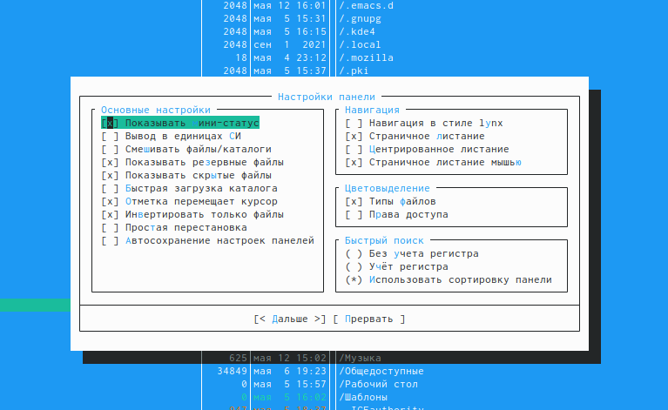

Рис. 33: Настройка панели

1. Меню “Оформление” (рис.35)

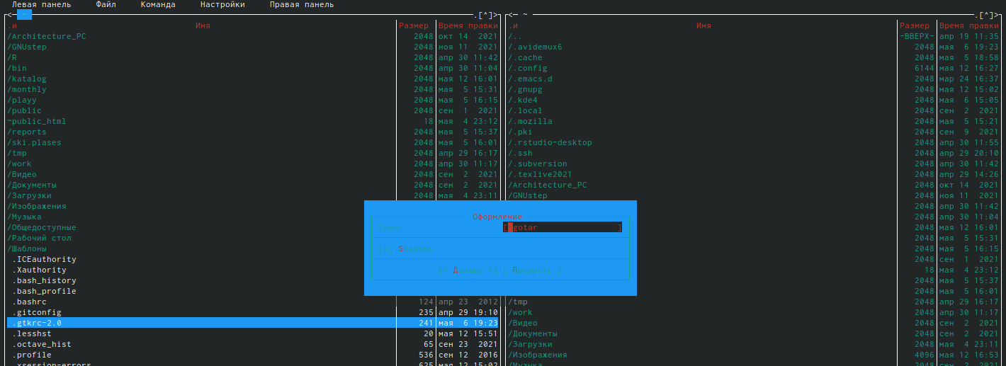

Рис. 34: Оформление

## 3.2 Редактор mc

1. Создадим файл text.txt (команда touch text.txt) (рис.36).

Рис. 35: Создание файла

Рис. 35: Создание файла

1. Откроем файл с помощью встроенного в mc редактора (рис.37).

Рис. 36: Открытие в редакторе mcedit

Рис. 36: Открытие в редакторе mcedit

1. Вставим фрагмент текста в наш файл (рис.38).

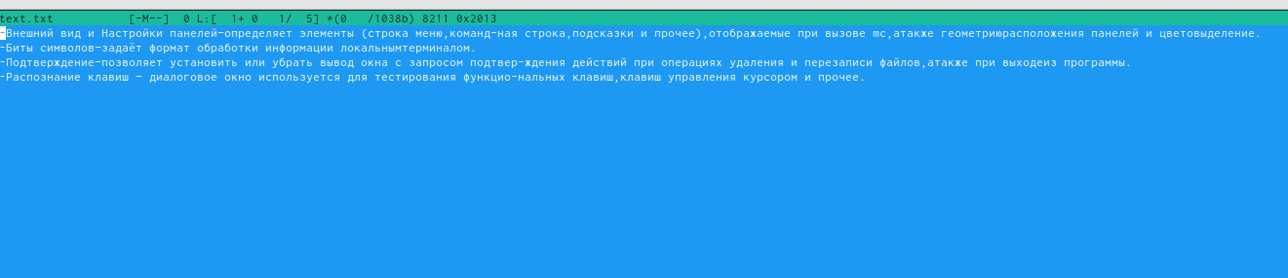

Рис. 37: Вставка текста

1. Изменим текст, пользуясь горячие клавиши:
2. Удалим строку текста с помощью комбинацией клавиш Ctrl+y (рис.39)

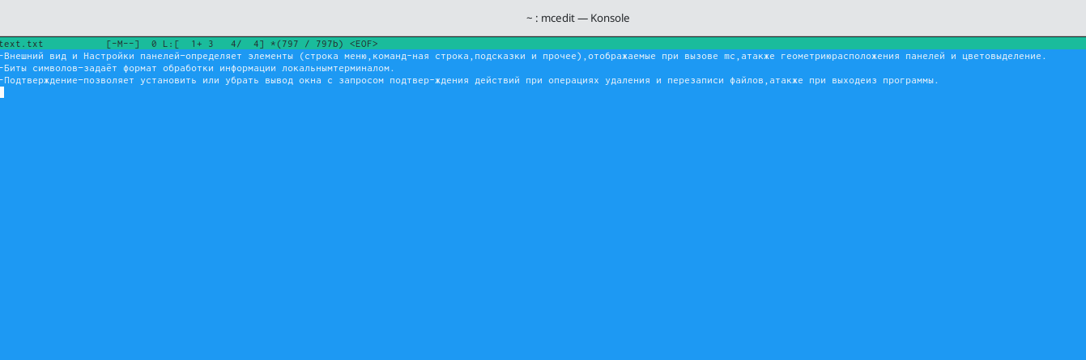

Рис. 38: Удаление строки

1. Выделим фрагмент текста и скопируем его на новую строку (F3+F5) (рис.40)

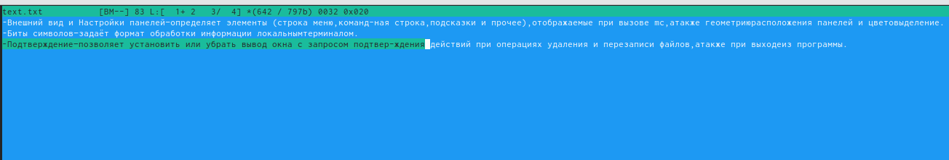

Рис. 39: Копирование строки

1. Выделим фрагмент текста и перенесем его на новую строку (F3+F6) (рис.41).

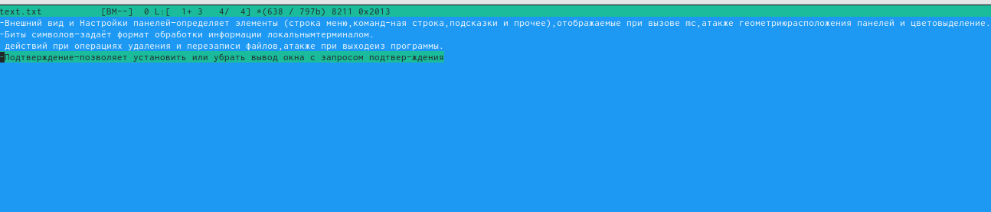

Рис. 40: Перемещение строки

1. Сохраним файл (F2) (рис.42)

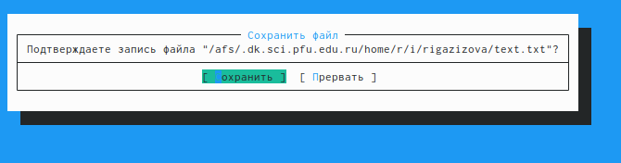

Рис. 41: Сохранение

1. Отменим последнее действие (Ctrl+u)
2. Перейдем в конец файла (комбинация Ctrl+End) и напишем текст (рис.43)

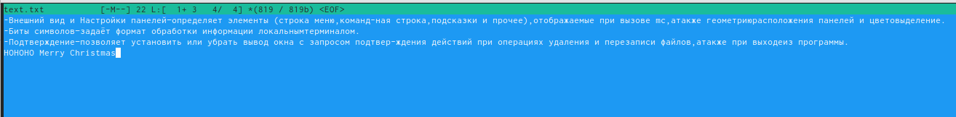

Рис. 42: Конец файла

1. Перейдем в начало файла (комбинация Ctrl+Home) и напишем текст (рис.44)

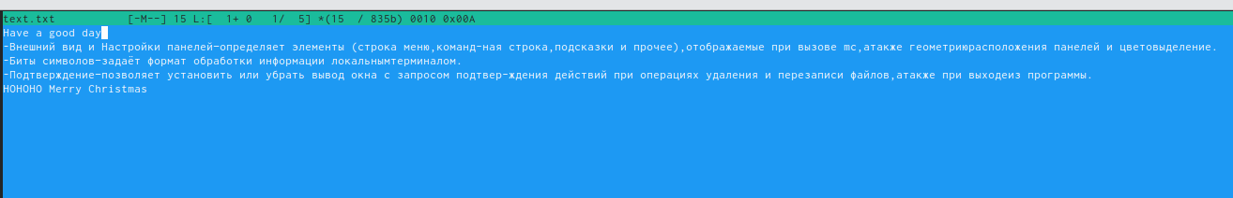

Рис. 43: Начало файла

1. Сохраним и закроем файл (рис.45)

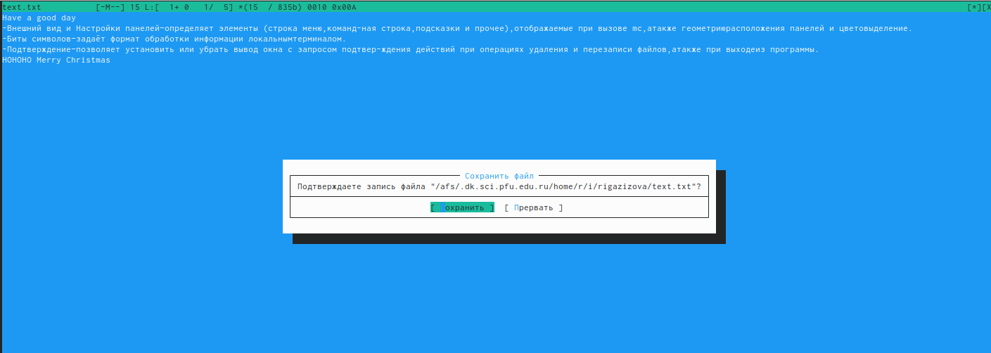

Рис. 44: Сохранение

1. Откроем файл с исходным текстом на языке программирования C++ и, используя esc+y уберем подсветку синаксиса (рис.46-47).

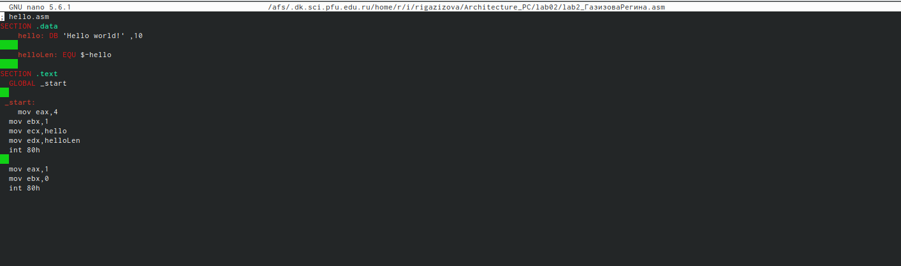

Рис. 45: Меню “Команда”

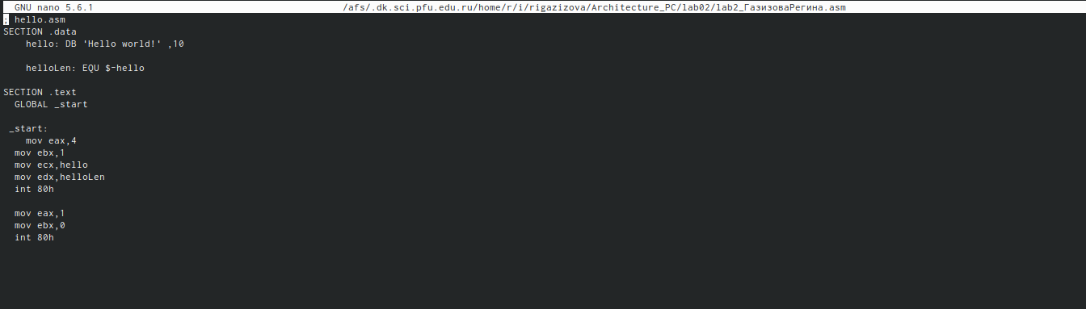

Рис. 46: Изменение подсветки

# 4 Выводы

Я освоила основных возможностей командной оболочки Midnight Commander, приобрела навыки практической работы по просмотру каталогов и файлов; манипуляций с ними.

# 5 Контрольные вопросы

1. Панели могут дополнительно быть переведены в один из двух режимов: «Информация» или «Дерево». В режиме «Информация» на панель выводятся сведения о файле и текущей файловой системе, расположенных на активной панели. В режиме «Дерево» на одной из панелей выводится структура дерева каталогов.
2. Как с помощью команд shell, так и с помощью меню (комбинаций клавиш) mc можно выполнить следующие операции с файлами:

* копирование «F5» («cp имя_файла имя_каталога (в который копируем)») (Рисунок14)
* перемещение/переименование «F6» («mv имя_файла имя_каталога (в который перемещаем)»)(Рисунок15)
* создание каталога «F7» («mkdir имя_каталога»)(Рисунок38)
* удаление «F8» («rm имя_файла»)
* изменение прав доступа «ctrl+x» («chmod u+x имя_файла»)

1. Перейти в строку меню панелей mc можно с помощью функциональной клавиши «F9». В строке меню имеются пять меню: «Леваяпанель», «Файл», «Команда», «Настройки» и «Праваяпанель». Под пункт меню «Быстрый просмотр» позволяет выполнить быстрый просмотр содержимого панели.

Подпункт меню «Информация» позволяет посмотреть информацию о файле или каталоге. В меню каждой (левой или правой) панели можно выбрать «Формат списка»:

* стандартный − выводит список файлов и каталогов с указанием размера и времени правки;
* ускоренный − позволяет задать число столбцов, на которые разбивается панель при выводе списка имён файлов или каталогов без дополнительной информации;
* расширенный − помимо названия файла или каталога выводит сведения о правах доступа, владельце, группе, размере, времени правки;
* определённый пользователем − позволяет вывести те сведения о файле или каталоге, которые задаст сам пользователь.

Подпункт меню «Порядок сортировки» позволяет задать критерии сортировки при выводе списка файлов и каталогов: без сортировки, по имени, расширенный, время правки, время доступа, время изменения атрибута, размер, узел.

1. Команды меню «Файл»:

* Просмотр(«F3»)− позволяет посмотреть содержимое текущего (или выделенного) файла без возможности редактирования.
* Просмотр вывода команды («М»+«!»)− функция запроса команды с параметрами (аргумент к текущему выбранному файлу).
* Правка(«F4») − открывает текущий (или выделенный) файл для его редактирования.
* Копирование(«F5»)− осуществляет копирование одного или нескольких файлов или каталогов в указанное пользователем во всплывающем окне место.
* Права доступа («Ctrl-x»«c»)− позволяет указать (изменить) права доступа к одному или нескольким файлам или каталогам.
* Жёсткая ссылка («Ctrl-x»«l»)− позволяет создать жёсткую ссылку к текущему(или выделенному) файлу.
* Символическая ссылка («Ctrl-x»«s»)− позволяет создать символическую ссылку к текущему (или выделенному) файлу.
* Владелец/группа («Ctrl-x»«o»)− позволяет задать (изменить) владельца и имя группы для одного или нескольких файлов или каталогов.
* Права(расширенные)− позволяет изменить права доступа и владения для одного или нескольких файлов или каталогов.
* Переименование («F6»)− позволяет переименовать (или переместить) один или несколько файлов или каталогов.
* Создание каталога («F7») − позволяет создать каталог.
* Удалить («F8») − позволяет удалить один или несколько файлов или каталогов.
* Выход («F10») − завершает работу mc.

1. Меню Команда В меню Команда содержатся более общие команды для работы с mc.

Команды меню Команда:

Дерево каталогов − отображает структуру каталогов системы.

Поиск файла − выполняет поиск файлов по заданным параметрам.

Переставить панели − меняет местами левую и правую панели.

Сравнить каталоги («Ctrl-x»«d») − сравнивает содержимое двух каталогов.

Размеры каталогов − отображает размер и время изменения каталога (по умолчанию в mc размер каталога корректно не отображается).

История командной строки − выводит на экран список ранее выполненных в оболочке команд.

Каталоги быстрого доступа(Ctrl-»)− при вызове выполняется быстрая смена текущего каталога на один из заданного списка.

Восстановление файлов − позволяет восстановить файлы на файловых системах ext2 и ext3.

Редактировать файл расширений − позволяет задать с помощью определённого синтаксиса действия при запуске файлов с определённым расширением (например, какое программное обеспечение запускать для открытия или редактирования файлов с расширением doc или docx).

Редактировать файл меню − позволяет отредактировать контекстное меню пользователя, вызываемое по клавише «F2».

Редактировать файл расцветки имён − позволяет подобрать оптимальную для пользователя расцветку имён файлов в зависимости от их типа.

1. Меню Настройки содержит ряд дополнительных опций по внешнему виду и функциональности mc. Меню Настройки содержит:

Конфигурация − позволяет скорректировать настройки работы с панелями.

Внешний вид и Настройки панелей − определяет элементы (строка меню, командная строка, подсказки и прочее), отображаемые при вызове mc, а также геометрию расположения панелей и цветовыделение.

Биты символов − задаёт формат обработки информации локальным терминалом.

Подтверждение − позволяет установить или убрать вывод окна с запросом подтверждения действий при операциях удаления и перезаписи файлов, а также при выходе из программы.

Распознание клавиш − диалоговое окно используется для тестирования функциональных клавиш, клавиш управления курсором и прочее.

Виртуальные ФС − настройки виртуальной файловой системы: тайм-аут, пароль и прочее.

1. Функциональные клавиши mc: F1 – вызов контекстно-зависимой подсказки

F2 – вызов пользовательского меню с возможностью создания и/или дополнения дополнительных функций

F3 – просмотр содержимого файла, на который указывает подсветка в активной панели (без возможности редактирования)

F4 – вызов встроенного в mc редактора для изменения содержания файла, на который указывает подсветка в активной панели

F5 – копирование одного или нескольких файлов, отмеченных впервой (активной) панели, в каталог, отображаемый на второй панели

F6 – перенос одного или нескольких файлов, отмеченных в первой (активной) панели, в каталог, отображаемый на второй панели

F7 – создание подкаталога в каталоге, отображаемом в активной панели

F8 – удаление одного или нескольких файлов (каталогов), отмеченных в первой (активной) панели файлов

F9 – вызов меню mc

F10 – выход из mc

1. Встроенный в mc редактор вызывается с помощью функциональной клавиши «F4». В нём удобно использовать различные комбинации клавиш при редактировании содержимого (как правило текстового) файла. Клавиши для редактирования файла: «Ctrl-y» − удалить строку

«Ctrl-u» − отмена последней операции

«ins» - вставка/замена

«F7» − поиск (можно использовать регулярные выражения)

«↑-F7» − повтор последней операции поиска

«F4» − замена

«F3» − первое нажатие − начало выделения, второе − окончание выделения

«F5» − копировать выделенный фрагмент

«F6» − переместить выделенный фрагмент

«F8» − удалить выделенный фрагмент

«F2» − записать изменения в файл

«F10» − выйти из редактор

1. Для редактирования меню пользователя, которое вызывается клавишей «F2», необходимо перейти в пункт «Редактировать файл меню» → «Команда» и изменить настройки файла.
2. Часть команд «Меню пользователя», а также меню «Файл» позволяют выполнять действия, определяемые пользователем, над текущим файлом. Например, копирование каталога или файла, переименование, перемещение, архивирование.